**Chemické reakcie**

CHEMICKÁ REAKCIA je chemický dej, pri ktorom sa látky menia na iné látky.

Chemickú reakciu zapisujeme schémou:

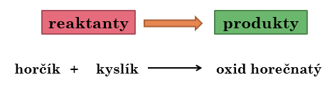

Chemická reakcia obsahuje okrem značiek a chemických vzorcov aj čísla a znaky.

|  |
| --- |
| **+** čítame ako reaguje **→** čítame ako vzniká |

Látky, ktoré vstupujú do chemickej reakcie – reagujú, nazývame **reaktanty.**

Látky, ktoré vznikajú pri chemickej reakcii nazývame **produkty**.

**Zákon zachovania hmotnosti pri chemických reakciách**

* platí pri každej chemickej reakcii :

Hmotnosť všetkých reaktantov sa rovná hmotnosti všetkých produktov.

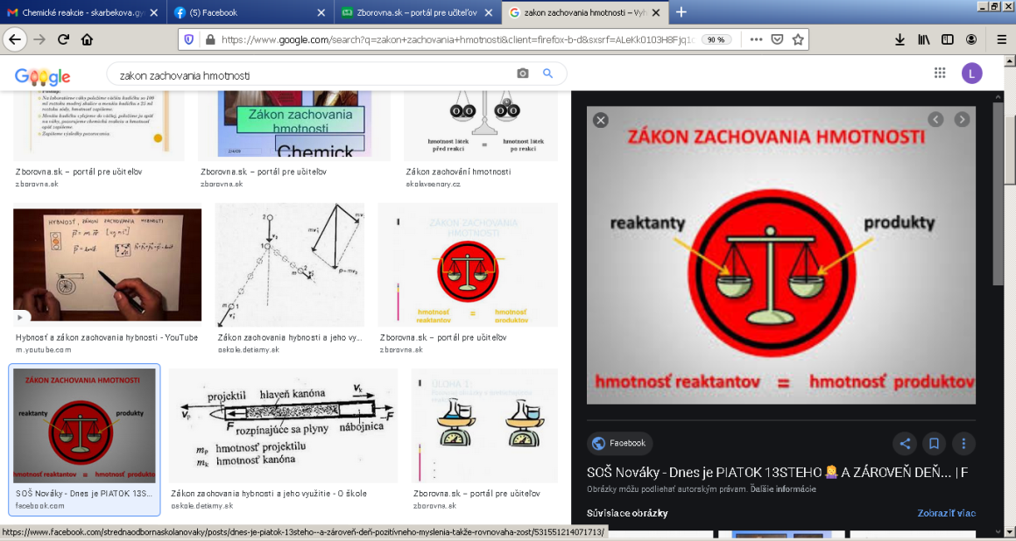

Chemická reakcia slovne: Vodík reaguje s kyslíkom a vzniká voda.

Zapíšeme: H2  + O2 → H2O spočítame počet H aj O na Ľ a P

Musia sa rovnať. Ak nie, dopíšeme čísla a reakciu vyrovnáme.

Ľ : H = 2 P: H=2 sedí

Ľ: O=2 P: O=1 - musíme **DOPREDU** dopísať 2

H2  + O2 → **2** H2O

Teraz opäť idem porovnať

Ľ: O=**2** P: O=2 už to sedí ☺

Ľ : H = 2 P: H=**2.** 2 POZOR, je to už 4, preto aj naľavo dopíšem pred vodík **2**

Vyrovnaná FIFTY-FIFTY rovnica má tvar **2** H2  + O2 → **2** H2O

Teraz to už sedí v súlade zo zákonom zachovania hmotnosti ☺ ☺ ☺

Ak vzniknú plynné produkty, ktoré uniknú, tie nevieme odvážiť, ak ich nezachytíme (CO2 z koláča, vodík...)

Pr. reakcií – dýchanie, pálenie vápna....

